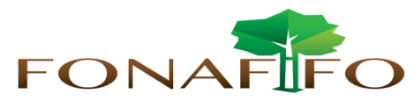
Fondo Nacional de Financiamiento Forestal

Junta Directiva

Sesión N°07-2016 a celebrarse el martes 12 de julio de 2016, hora 09:00 a.m.

AGENDA

- Lectura y aprobación de la agenda del día

- Lectura y aprobación Acta N°06-2016

- Seguimiento de Acuerdos de Junta Directiva I Semestre 2016

- Lectura de correspondencia:

- Correspondencia recibida:

- Oficio DIGECA-310-2016 relacionado con la calificación obtenida por Fonafifo dentro del Programa de Gestión Ambiental Institucional.

- ONF 90-2016, relacionado con el acuerdo 273.4 de la Junta Directiva de la Oficina Nacional Forestal sobre recomendación para la Junta de Fonafifo.

- Acuerdo de Donación REDD+ Banco Mundial.

- Oficio DFOE-SD-1138 con la comunicación del criterio relacionado con las disposiciones 2.2.6.1 y 2.2.8.2 del informe DFOE-AE-IF-08/2011 sobre los estudios del PSA.

- Correo enviados los días 08 y 11 de julio con información legal solicitada por el señor Néstor Baltodano.

- Revisión de las obligaciones y competencias de la Junta Directiva en el marco de la normativa legal vigente y análisis del oficio DM-363-2016 enviado por el Ministro.

- Informe sobre proceso de consulta Decreto PSA 2016 y Decreto REDD+

- Informe Presentación Propuesta de Costa Rica ante el Fondo de Carbono

- Presentación Lineamientos para facilitar la implementación del Plan Nacional de Desarrollo Forestal 2015-2018 a cargo del señor Gilbert Canet

- Puntos varios

- Expedientes llamados a audiencia

